SƠ ĐỒ HOẠT ĐỘNG (ACTIVITY DIAGRAM)

HỆ THỐNG QUẢN LÝ GARAGE Ô TÔ

Giáo viên: Th.S Phạm Thi Vương

Nhóm: G37

Sinh viên thực hiện:

12520045 Võ Văn Cường

12520135 Đỗ Trung Hiếu

12520263 Trần Binh Minh

13520643 Trần Ngọc Phúc

MỤC LỤC

Chương 1. USE CASE TỔNG QUÁT 3

Chương 2. ACTIVITY DIAGRAM 4

2.1. QUẢN LÝ HỆ THỐNG 4

2.1.1. ĐĂNG NHẬP 4

2.1.2. ĐĂNG XUẤT 5

2.2. TIẾP NHẬN XE 6

2.3. SỬA CHỨA/BẢO DƯỠNG XE 7

2.4. THANH TOÁN 8

2.5. QUẢN LÝ KHO 9

2.5.1. QUẢN LÝ NHẬP PHỤ TÙNG 9

2.5.2. QUẢN LÝ XUẤT PHỤ TÙNG 10

2.6. QUẢN LÝ NHÂN VIÊN 11

2.7. QUẢN LÝ KHÁC HÀNG 12

2.8. BÁO CÁO THỐNG KÊ 14

# USE CASE TỔNG QUÁT

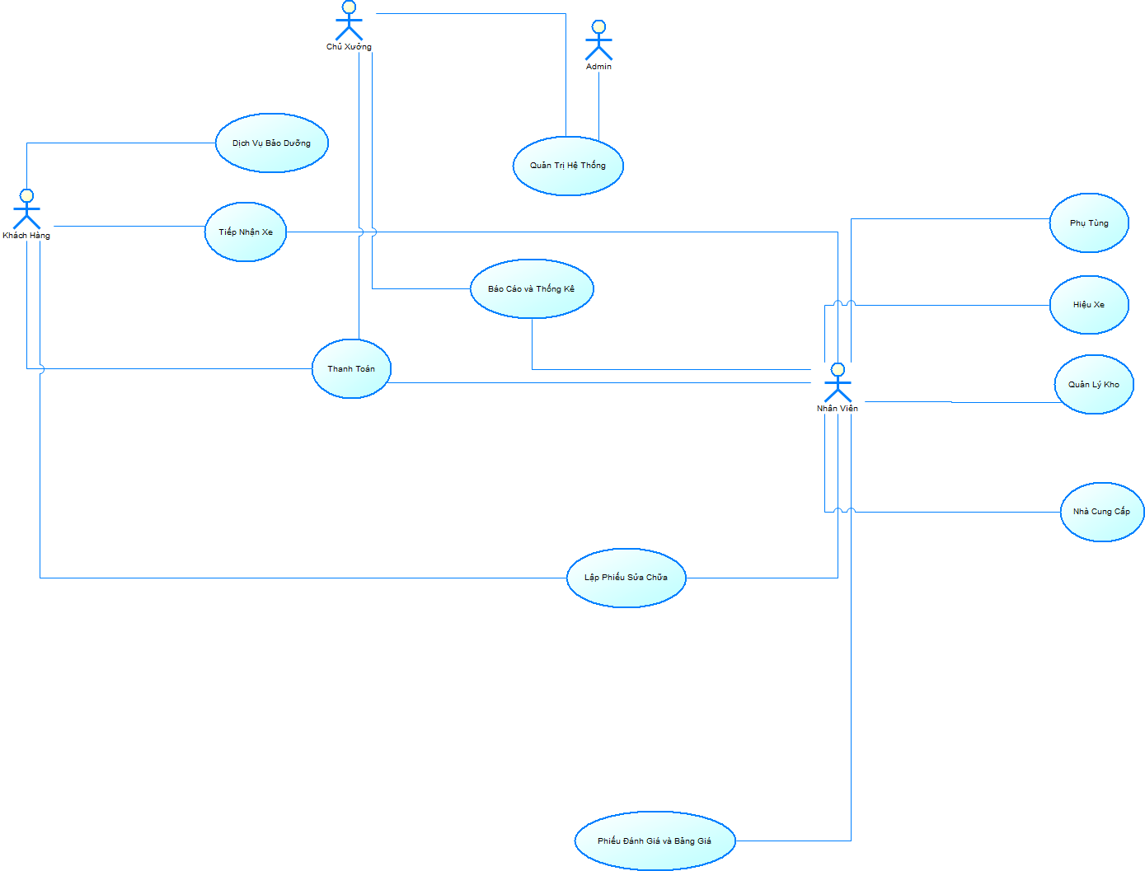

# ACTIVITY DIAGRAM

## QUẢN LÝ HỆ THỐNG

### ĐĂNG NHẬP

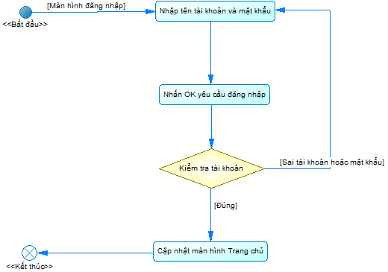

### ĐĂNG XUẤT

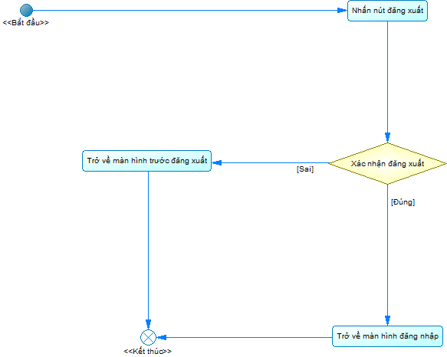

## TIẾP NHẬN XE

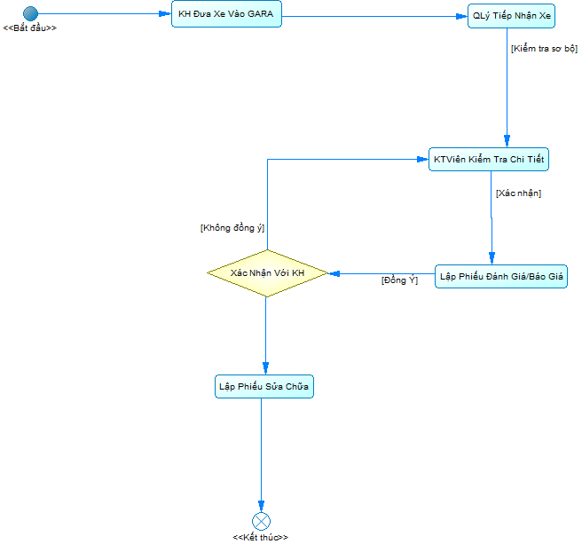

## SỬA CHỨA/BẢO DƯỠNG XE

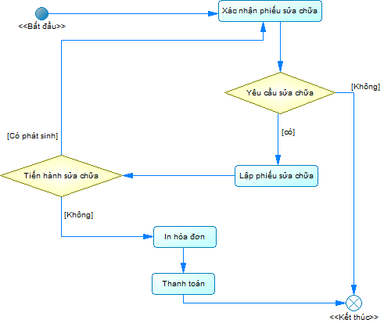

## THANH TOÁN

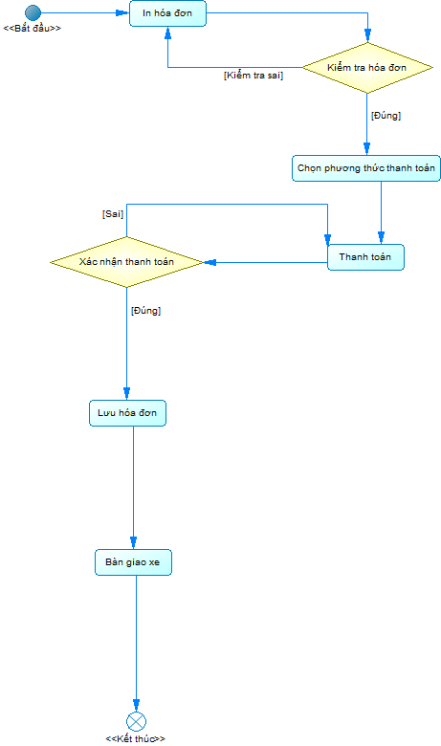

## QUẢN LÝ KHO

### QUẢN LÝ NHẬP PHỤ TÙNG

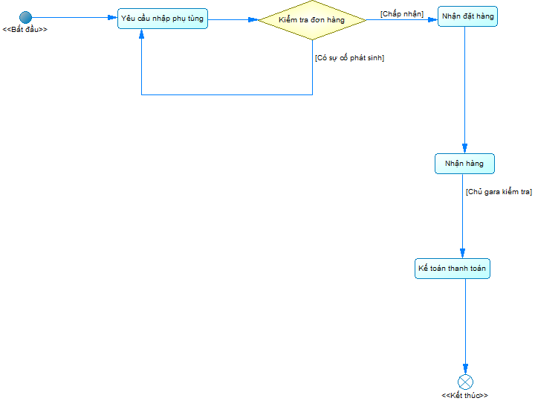

### QUẢN LÝ XUẤT PHỤ TÙNG

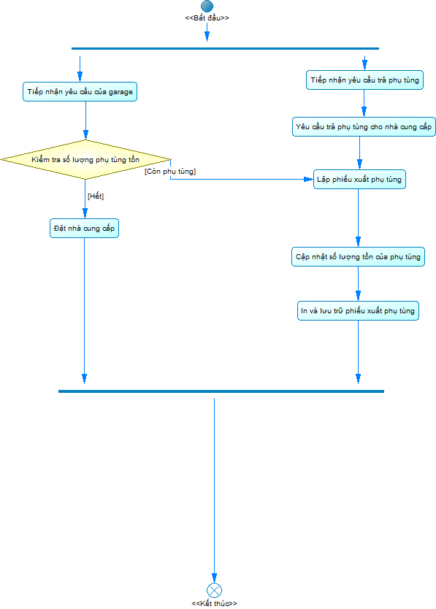

## QUẢN LÝ NHÂN VIÊN

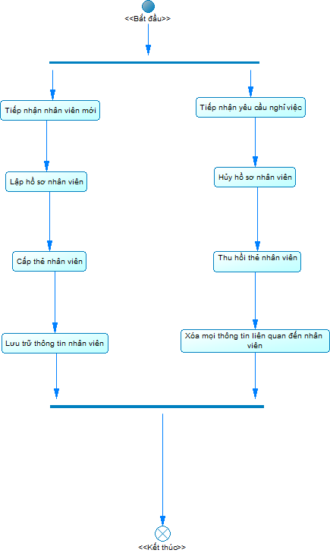

## QUẢN LÝ KHÁC HÀNG

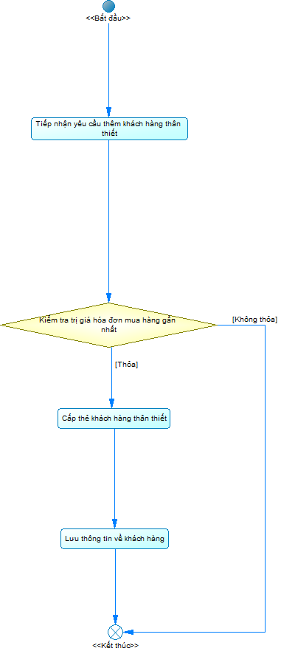

## BÁO CÁO THỐNG KÊ

